СТАТУС РАБОТ ПО СОЗДАНИЮ УСТАНОВКИ ГОЛ-NB
^{1,2}Поступаев В.В., ^{1,2}Баткин В.И., ^{1,2}Беклемишев А.Д., ^{1,3}Бурдаков А.В., ^{1,2}Бурмасов В.С., ¹Горбовский А.И., ^{1,2}Иванов И.А., ¹Куклин К.Н., ¹Меклер К.И., ^{1,3}Полосаткин С.В., ¹Ровенских А.Ф., ¹Сидоров Е.Н., ¹Черноштанов И.С., ¹Юров Д.В.
¹Институт ядерной физики им. Г.И. Будкера СО РАН, г. Новосибирск, Россия
²Новосибирский государственный университет, г. Новосибирск, Россия
³Новосибирский государственный технический университет, г. Новосибирск, Россия
V.V.Postupaev@inp.nsk.su
В ИЯФ СО РАН ведутся работы, направленные на создание физической базы данных, необходимой для проектирования термоядерного реактора на основе открытой ловушки. Одновременно с разработкой физического проекта установки нового поколения ГДМЛ [1] предполагается проведение экспериментов на нескольких установках небольшого масштаба для демонстрации работоспособности закладываемых в этот проект идей и технологий.
Установка ГОЛ-NB предназначена для проверки способа уменьшения продольных потерь из ловушки за счет применения секций с периодически-модулированным по длине магнитным полем [2]. Эта идея, получившее название схемы многопробочного удержания, была впервые предложена в [3]. Ранее в многопробочной ловушке ГОЛ-3 было продемонстрировано удержание турбулентной плазмы, нагревавшейся сильноточным электронным пучком, при n ~ 10²¹ м^{–3} и T ~ 2 – 4 кэВ [4]. Структура новой установки ГОЛ-NB близка к предполагаемой для ГДМЛ. Плазма с n ~ 3 × 10¹⁹ м^{–3} будет нагреваться двумя нейтральными пучками с общей мощностью 1,5 МВт и удерживаться в центральной ловушке с магнитным полем 0,3 – 0,6 Тл. Поток истекающей плазмы будет запираться многопробочными секциями с максимальным полем до 4,5 Тл. Параметры плазмы в центральной ловушке зависят от конфигурации магнитного поля в многопробочных секциях.
В докладе будут представлено текущее состояние работ по проектированию и сооружению установки и результаты стендовых экспериментов [5] по отработке схемы заполнения ловушки стартовой низкотемпературной плазмой.

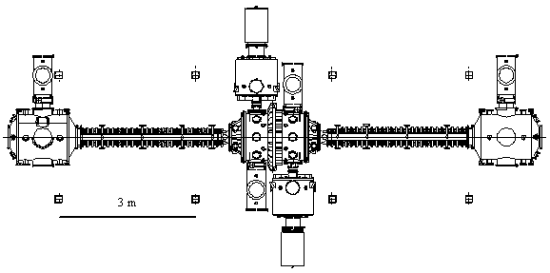
Литература
- Beklemishev A., et al., Fusion Sci. Technol., 2013, 63 (No. 1T), 46.
- Postupaev V.V., Burdakov A.V., Ivanov A.A., Fusion Sci. Technol., 2015, 68, 92.
- Будкер Г. И., Мирнов В. В., Рютов Д. Д., Письма в ЖЭТФ, 1971, 14, 320.
- Burdakov A.V., et al., Fusion Sci. Technol., 2011, 59 (No. 1T), 9.
- Поступаев В.В., и др., Физика плазмы, 2016, 42, 321.

